Отчёт
о проделанной работе с сентября 2017года по октябрь 2018года депутата
Думы Ипатовского городского округа Ставропольского края

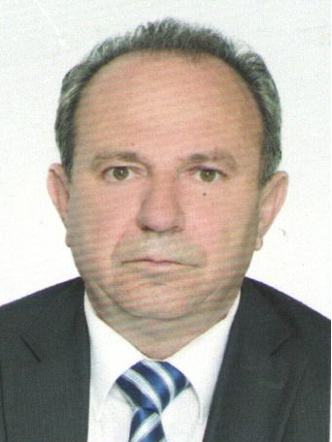
Сподина И.И.
Уважаемые жители!

Я, Сподин Иван Иванович, депутат Думы Ипатовского городского округа Ставропольского края по одномандатному избирательному округу № 2, осуществляю свои полномочия на непостоянной основе и информирую о своей работе в соответствии с пунктом 5 статьи 35 Устава Ипатовского городского округа Ставропольского края, принятого решением Думы Ипатовского городского округа Ставропольского края от 24 октября 2017года № 28.
В Думе Ипатовского городского округа Ставропольского края, я являюсь, членом комитета по аграрной политике, земельным отношениям, природопользованию и экологии.
За отчетный период участвовал в работе 7 из 14проведенных заседаний Думы Ипатовского городского округа; участвовал в 4 заседаниях комитета на которых было рассмотрено 86 вопросов, необходимых для рассмотрения Думой Ипатовского городского округа и прорабатывались проекты решений; участвовал в 2 заседаниях других профильных комитетов Думы Ипатовского городского округа; принимал участие в публичных слушаниях.
Участвовал в праздничных мероприятиях, а также благотворительных акциях. К 9маю было организовано праздничное мероприятие акция «Утро Победы» проведенной на детской площадке, расположенной на пересечении улиц Ленина и Матросова в котором приняло участие около 60 жителей города Ипатово.
Согласно утвержденных графиков, мною проведено 2 приема жителей избирательного округа №2. Основные вопросы, интересующие жителей —
- Освещение на части улиц Орджоникидзе, Свердлова, пер. Орловский - решено за собственные средства.
-Модернизация канализации по ул. Келдыша — находится в работе
- Устройство ливневой канализации на перекрестке Свердлова- Школьная - находится в работе
- Организация вывоза строительного мусора, навоза - находится в работе.
Из них решено положительно - 1
Находятся в работе – 3

С Уважением,
депутат Думы Ипатовского городского округа
Сподин И.И.

